Міністерство освіти і науки України
Карпатський національний університет імені Василя Стефаника
Факультет математики та інформатики
Кафедра інформаційних технологій
Дисципліна: Безпека програм та даних

ЛАБОРАТОРНА РОБОТА № 5
Класичні шифри та криптосистема RSA

Виконав: студент групи ІПЗ-41
Кобзей Олександр Юрійович
Викладач: Савка І.

Івано-Франківськ – 2026

Мета роботи
Реалізувати повний перебір ключів шифру Цезаря, шифрування та розшифрування Віженера українською мовою, генерацію ключів RSA та обробку числових і текстових повідомлень. Перевірити відновлення заданих даних, довгих UTF-8 рядків та обробку некоректного криптотексту.
Середовище та структура програми
Основне виконання здійснено у Windows за допомогою Python і бібліотеки cryptography. Ті самі приклади та всі 12 автоматичних тестів також пройдено на Ubuntu у GitHub Actions. crypto_lab.py містить функції та RSAKey; demo.py запускає чотири завдання; test_crypto.py перевіряє правильність і крайові випадки. Локальна Linux-віртуальна машина для цієї роботи не потрібна.
python -m pip install -r requirements.txt
python demo.py
python -m unittest -v test_crypto
Папка results містить результати локального запуску, з яких сформовано рисунки та числові значення цього звіту. Результати незалежного хмарного запуску збережено окремо в cloud-results. Через нові випадкові прості числа й OAEP RSA-шифротексти різних запусків закономірно відрізняються.
Реалізовані операції
Завдання | Функції
Цезар | caesar, caesar_bruteforce
Віженер | normalize_ukrainian, vigenere
RSA для числа | generate_prime, is_probable_prime, generate_rsa_key, rsa_encrypt_int, rsa_decrypt_int
RSA для тексту | rsa_encrypt_text, rsa_decrypt_text, RSAKey.private_key

Завдання 1 Перебір ключів Цезаря
Для латиниці використано алфавіт із 26 літер. Під час шифрування індекс збільшується на k за модулем 26; під час розшифрування — зменшується. Повний перебір включає всі ключі від 0 до 25, у тому числі нульовий зсув.
Для C=vppanlwxlyopyncjae ключ k=11 дає keepcalmandencrypt, тобто keep calm and encrypt. Осмислений результат обрано за змістом серед усіх 26 кандидатів. Повторне шифрування зі зсувом 11 точно повертає заданий C.
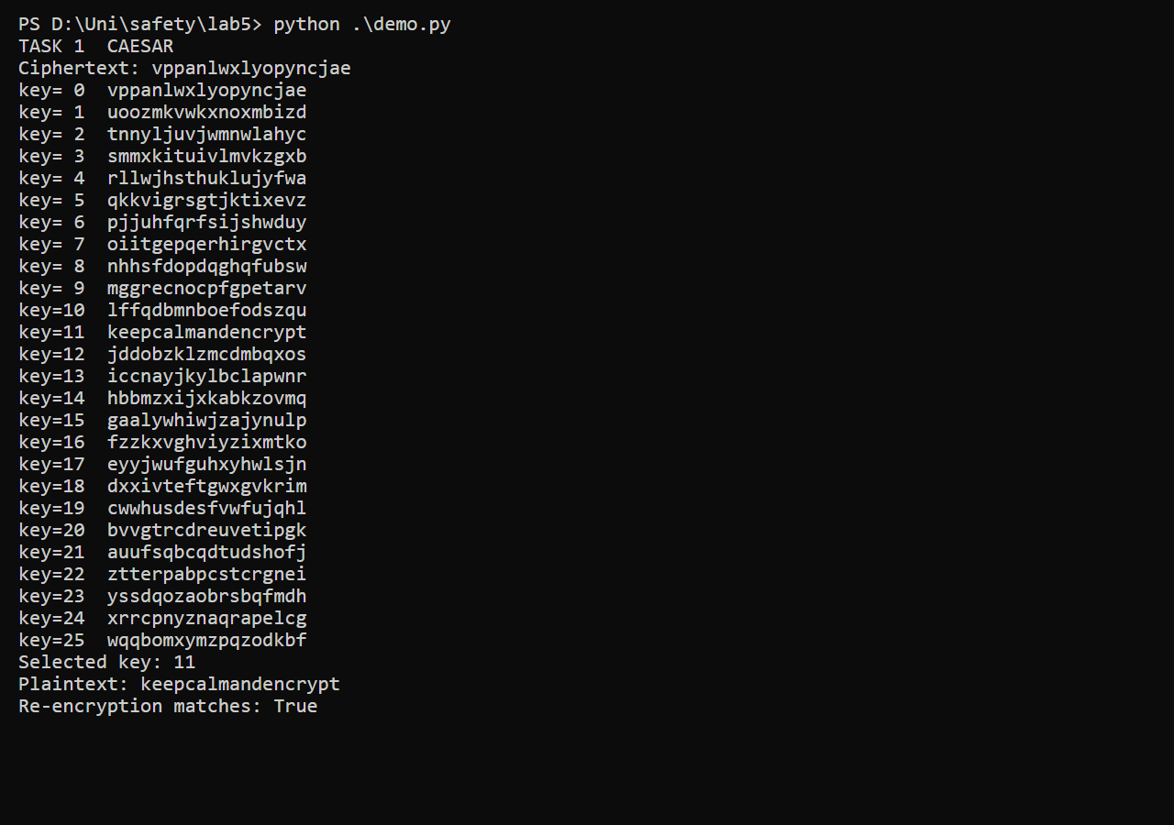
Рисунок 1. Фактичні результати завдання 01

Завдання 2 Шифр Віженера
Використано впорядкований український алфавіт із 33 літер, включно з ґ, є, і та ї. Прізвище як ключ: кобзей. Індекси ключа при нумерації від нуля: 14, 18, 1, 9, 6, 13. Ключ циклічно повторюється на літерах повідомлення.
У наданому прикладі криптографічнiметодизахистуінформації одна i латинська. Перед операціями застосовано NFC та явну заміну i на українську і; нормалізований відкритий текст відображено в журналі. Шифрування додає індекси тексту і ключа за модулем 33; розшифрування віднімає їх.
Отриманий шифротекст: шдішшюндбанєющнлшюпшизюувєфруґяднзяфц. Зворотне перетворення точно відновлює нормалізовану фразу. Пунктуація і неукраїнські символи копіюються без пересування ключа; регістр українських літер зберігається.
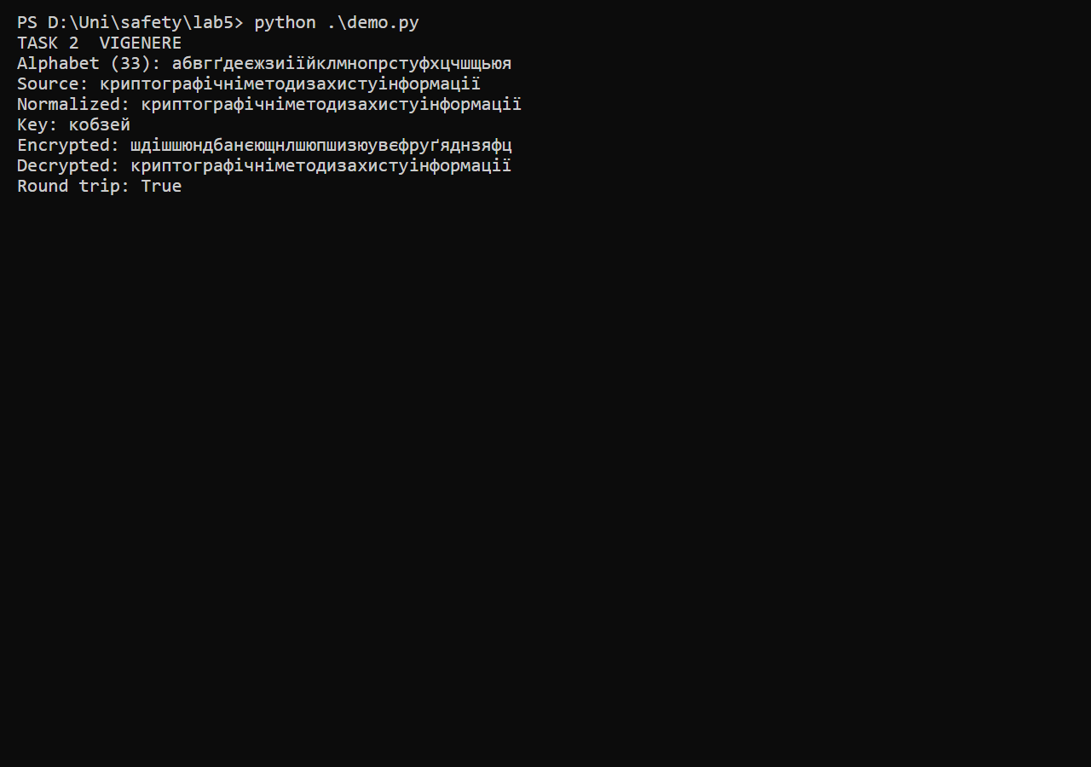
Рисунок 2. Фактичні результати завдання 02

Завдання 3 RSA для числа
Прості p і q згенеровано програмно, а не задано вручну: secrets формує випадкові непарні 1024-бітові кандидати, Міллер Рабін виконує 40 перевірок із випадковими основами. Верхня межа ймовірності прийняти фіксоване непарне складене число за просте за цих умов становить 2⁻⁸⁰. Додатково вимагаються p≠q та 2048-бітовий добуток n.
Обчислено n=p×q, phi=(p−1)(q−1), e=65537, gcd(e,phi)=1 і d=e⁻¹ mod phi. Відкритий ключ — (e,n), закритий — (d,n). Операції виконано через pow(M,e,n) і pow(C,d,n), що використовує модульне піднесення до степеня.
Для M=100 виконано шифрування та розшифрування; отримано M′=100. У рисунках і results/03-rsa-number.txt наведено повні p, q, n, phi, d і C одного навчального запуску. Вони не використовуються як робочі секрети. Вхідні числа перевіряються на належність до 0≤M<n.
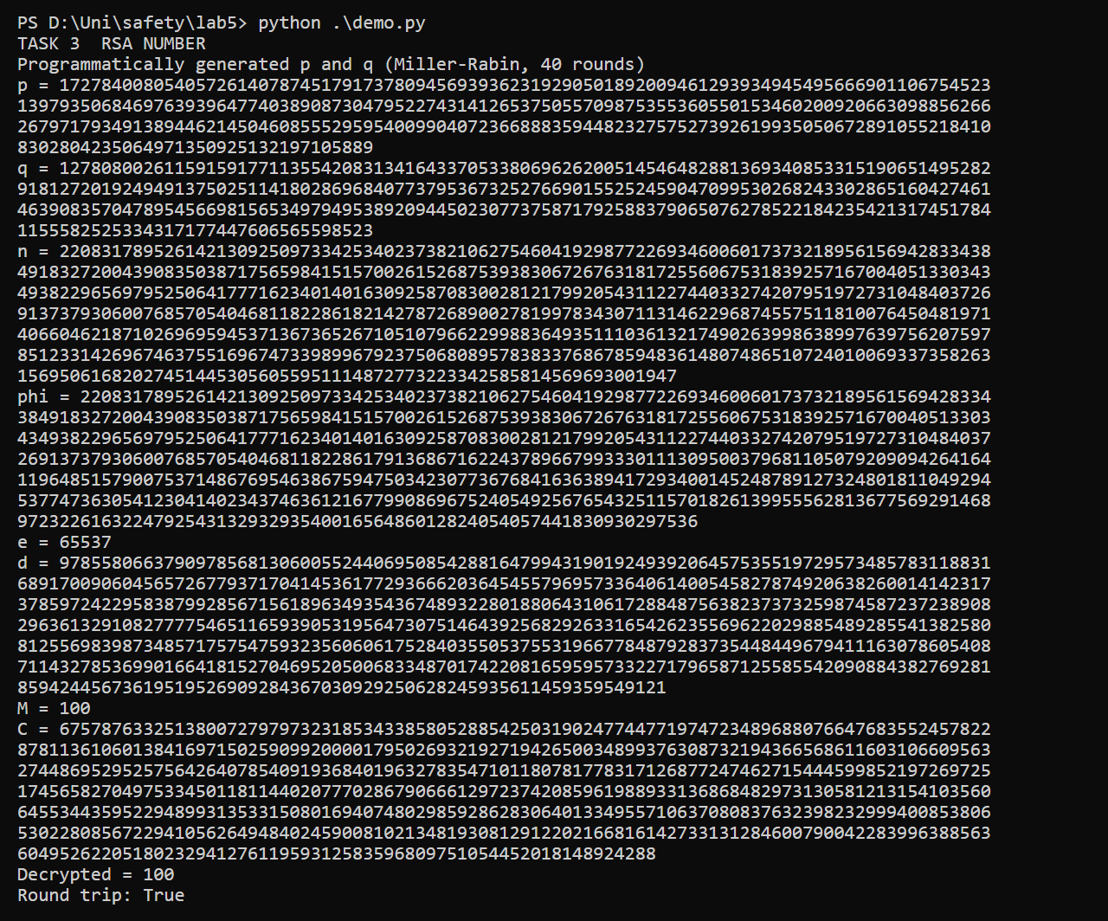
Рисунок 3. Фактичні результати завдання 03
Довгі десяткові числа автоматично перенесено для читання. Перенесення не є пробілами або частиною значення; повні числа доступні в текстовому журналі та JSON.

Завдання 4 RSA для UTF8 тексту
Рядок спочатку кодується в UTF-8. Для OAEP із SHA-256 максимально допустимий блок дорівнює k−2hLen−2=256−64−2=190 байт за ключа RSA 2048 біт. Кожен блок шифрується незалежно з випадковим OAEP-доповненням і дає 256 байт. Об’єднаний криптотекст кодується в Base64.
Дешифрування перевіряє Base64 та кратність розміру 256 байтам, виконує RSA OAEP для кожного блока, з’єднує байти й лише після цього декодує UTF-8. Це дозволяє коректно обробити символ, чиї байти опинилися у різних блоках, і повідомлення довші за один блок.
Заданий англійський рядок має 130 UTF-8 байт і займає один RSA-блок. Додатково перевірено українські літери та emoji, порожній рядок і 12 300 байт тексту в 65 блоках. Усі відновлені рядки побайтно збігаються з початковими. Base64 лише представляє байти у текстовому вигляді й не додає криптографічного захисту.
Приклад | UTF8 байт | RSA блоків | Збіг
Заданий англійський | 130 | 1 | Так
Українська та emoji | 90 | 1 | Так
Довгий рядок | 12300 | 65 | Так
Порожній рядок | 0 | 0 | Так

Завдання 4 RSA для UTF8 тексту результати 1
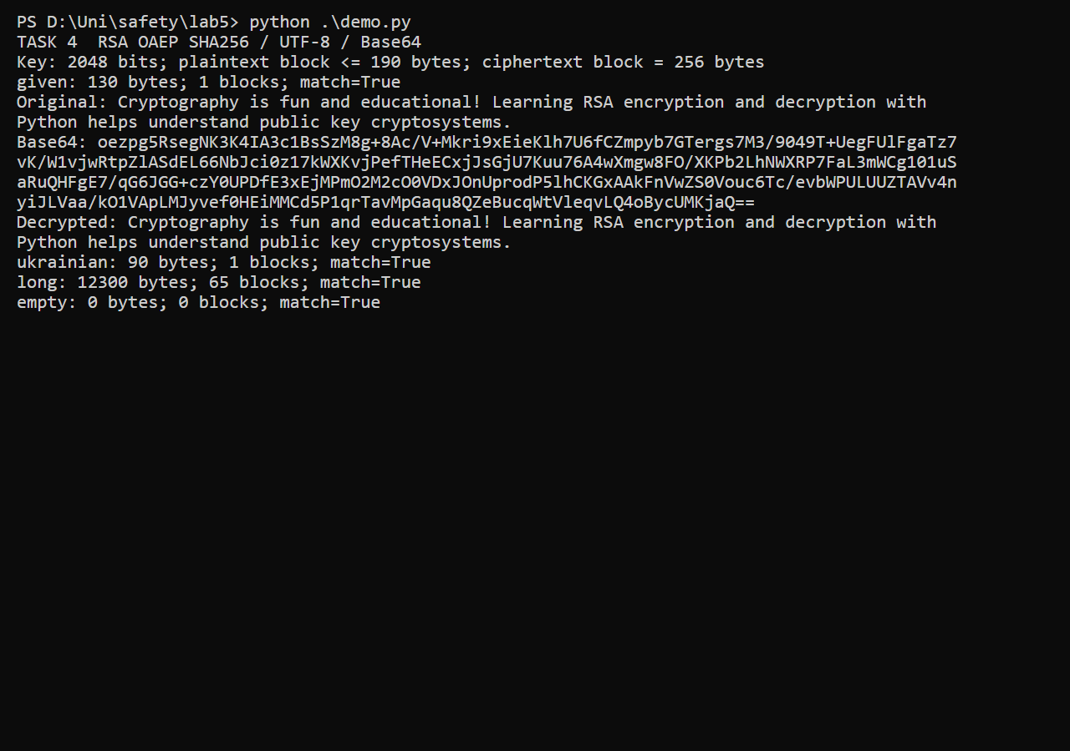
Рисунок 4. Фактичні результати завдання 04

Автоматичні перевірки
Виконано 12 тестів unittest. Перевірено заданий ключ Цезаря, усі його зсуви, незалежні прості приклади Віженера, регістр і пунктуацію, неправильні ключі, відомі прості та складені числа, співвідношення RSA-ключів, M=100 та межі 0 і n−1, UTF-8 на межі блоків, рандомізацію OAEP, некоректний Base64, неповний блок і пошкодження криптотексту.
У локальному запуску отримано OK для всіх 12 тестів; незалежний запуск GitHub Actions також завершився успішно. Навмисно пошкоджений блок спричиняє помилку розшифрування. Порожній рядок кодується порожнім Base64 і відновлюється як порожній рядок.
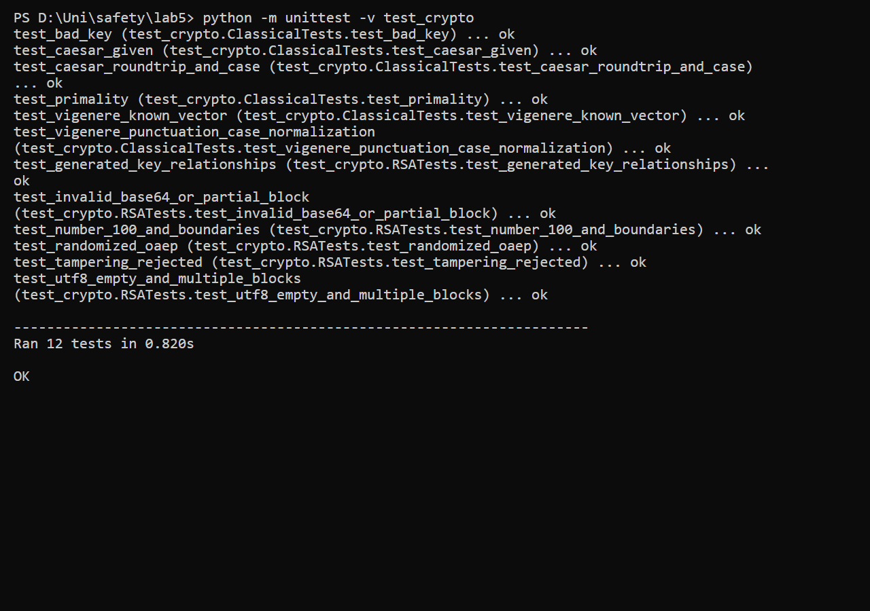
Рисунок 5. Фактичні результати завдання 05

Висновок
Реалізовано всі чотири завдання. Перебір Цезаря визначив ключ 11 і повідомлення keepcalmandencrypt. Віженер із ключем кобзей відновив нормалізований український приклад без втрат. Програмно згенеровані ключі RSA коректно зашифрували та розшифрували M=100. Блокова обробка UTF-8 з OAEP і Base64 відновила заданий англійський текст, українські символи, emoji, довге та порожнє повідомлення. Усі 12 автоматичних тестів пройшли у Windows і на віддаленій Ubuntu.

